00000097黑

https://xueqiu.com/5674464747/104670492

# **未来人口四倍于中国的非洲，我们该如何面对**

https://zhuanlan.zhihu.com/p/35181967

[IMG_256](https://www.zhihu.com/people/qiancai_saidong)

**[塞冬](https://www.zhihu.com/people/qiancai_saidong" \t "https://zhuanlan.zhihu.com/p/_blank)**

公众号《黔财有话说》，P大计算机&经济学

## **人口爆炸**

非洲的高出生率，是大家都知道的事实。然而，许多人对非洲人口的现状、以及非洲未来可能达到的体量，还没有一个直观的认识。

本文将要说明的是：非洲人口正在以超出大多数人想象的速度在增长，在我们有生之年里，非洲人口将**从现在的12亿+暴增到30亿+，达到届时中国人口的4倍。**

与此同时，非洲也将逐渐成为世界经济举足轻重的一级。而伴随着老龄化、国内市场的逐渐饱和。中国未来的产业升级、工业品倾销、基建能力输出、互联网金融服务走出国门，在很大程度上都要依赖于这块庞大的新增蛋糕。

许多人都会对这一预测不以为然。不急，下面来看数字：

2017年，非洲人口为**12.6亿**，比2016年净增**3120万**。

下面是历年中非人口对比：

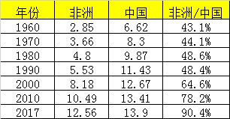

喜欢地理的70、80后，小时候可能都会有这样的印象：非洲的面积超过中国3倍，但人口却只有中国的一半。

然而，就在**短短20多年里，非洲的人口就从中国的一半，攀升到了中国的90%。**

而且，这只是一个开始，感受下非洲、中国、印度2017年的人口年龄结构对比：

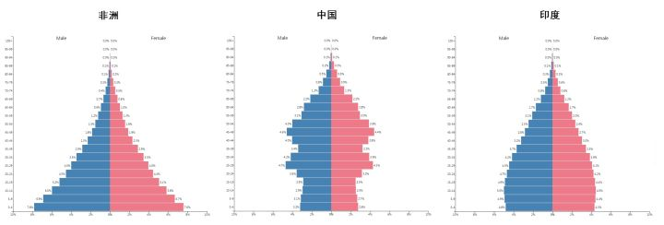

从上图可以看到，非洲的人口年龄结构，还处于中印几十年前人口爆炸期的水平，目前的12.56亿人，还只是个萌芽，这个萌芽还将在未来30年里快速成长。

**未来非洲的人口将达到多少呢？**下面继续分析。

非洲**2017年**的人口年龄结构和**1980年**的印度类似：

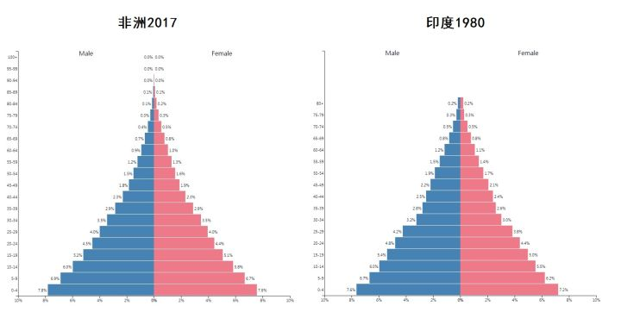

非洲2017年的总和生育率是4.66（每个妇女一辈子平均生4.66个小孩），印度在1980年的数据是4.83，两者很相似。

下面是非洲从1995到2015年、印度从1960到1980年的总和生育率变化情况，两个地区在20年里，生育率的走势是类似的。

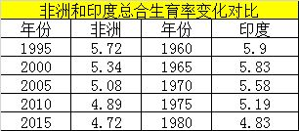

于是，我们可以做这样一个**推理**：

1. 2017年的非洲和1980年的印度人口年龄结构类似。
2. 2017年的非洲和1980年的印度生育率类似，且往前推20年的走势类似。
3. 如果未来的非洲继续保持印度从1980-2017年的生育率走势。
4. 那么，非洲在未来37年里的人口增幅将和印度从1980-2017年的增幅类似。

1980年，印度人口6.9亿，2017年达到13.4亿，增长了95%。**按此比例，非洲在37年后，人口将达到12.56 \* 1.95 = 24.5亿**。

如今，印度每年出生2700万人、中国每年出生1700万人、非洲每年出生4500万人。**5年后，中国的年出生人口将下降到1000-1200万，而非洲则将上升到5000万以上。**

印度的总和生育率已下降到2.3，其人口暴增期已过，接下来会慢慢攀升到16-17亿的人口高峰。而非洲，则将比印度晚30多年达到**35亿**左右的人口高峰。

于是，根据上述推算，到21世纪末，非洲将拥有30多亿人口，而中国则将大概率只有6-8亿人（参见我的这篇文章）：

[塞冬：别笑话日本，我们的少子化将来得更惨烈​zhuanlan.zhihu.com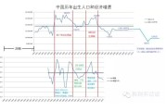](https://zhuanlan.zhihu.com/p/33078736" \t "https://zhuanlan.zhihu.com/p/_blank)

这意味着，**在21世纪的短短100年里，中非人口比例，从2比1，变成了1比4-5。**

## **走出饥饿**

有人会说：“你这个推算有问题。”

* “第一，非洲人均寿命很短，生得多，但死得也多。”
* “第二，非洲没有足够的粮食来养活那么多人，将会因为饥荒战乱等，达不到30亿人口。”

而接下来本文将说明，这两个问题都不是问题，非洲正在快速远离饥饿，其人均寿命也在大幅提升。**非洲人口将会比上面估算的更快达到35亿，不用等到21世纪末，或许我们在有生之年就看到。**

**一、人均寿命**

印度1980年的人均预期寿命是54岁，2017年是68岁（数据来源：世界银行）。

[https://data.worldbank.org/indicator/SP.DYN.LE00.IN?locations=IN&amp;year\_low\_desc=false​data.worldbank.org](https://link.zhihu.com/?target=https://data.worldbank.org/indicator/SP.DYN.LE00.IN?locations=IN&year_low_desc=false" \t "https://zhuanlan.zhihu.com/p/_blank)

下面来看非洲人口top10国家的预期寿命。可以看到，从90年代和21世纪初，部分国家因为艾滋病，预期寿命大幅下滑，但如今已基本恢复。

目前，这些国家的预期寿命基本都**超过、甚至大大超过了1980年的印度**。

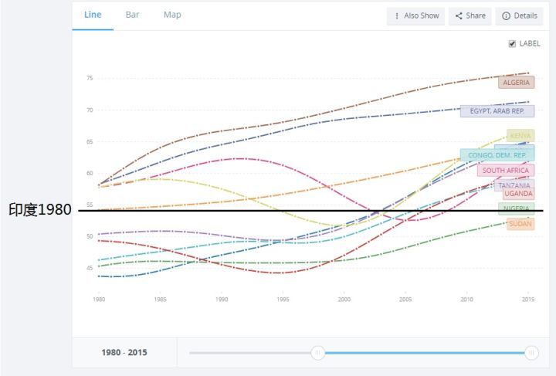

整个撒哈拉以南非洲，2015年的平均寿命是**60岁**，北非国家的人均寿命则普遍超过70岁。

[Life expectancy at birth, total (years)​data.worldbank.org](https://link.zhihu.com/?target=https://data.worldbank.org/indicator/SP.DYN.LE00.IN?end=2015&locations=ET-NG-EG-ZA-CD-TZ-KE-UG-DZ-SD-ZQ&start=1980&year_low_desc=false" \t "https://zhuanlan.zhihu.com/p/_blank)

总的来说，非洲目前的平均寿命**比1980年的印度高8-10岁**，且还在稳定增长。

如上文所说，非洲的人口年龄结构/出生率和1980年的印度类似，那么，**由于其长得多的人均寿命，其人口增速将比1980年后的印度更快。**

**二、粮食问题**

印度是世界上饥饿指数最高的国家之一：

[Global Hunger Index​en.wikipedia.org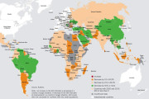](https://link.zhihu.com/?target=https://en.wikipedia.org/wiki/Global_Hunger_Index" \t "https://zhuanlan.zhihu.com/p/_blank)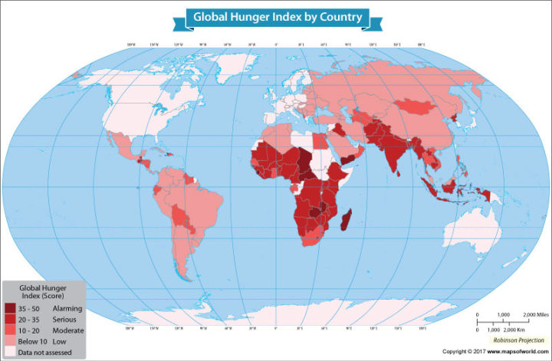

印度2017年的饥饿指数是**31.4**，位于119个有统计国家（发达世界和个别战乱国家无此指数）中的第100位。1990年的印度饥饿指数是**46.2。**

长期以来，印度的人均粮食年产量只有180-200公斤（每年还净出口粮食），比我国“三年困难时期”还略低，主要靠奶、蛋、糖来补充不足的热量摄入。

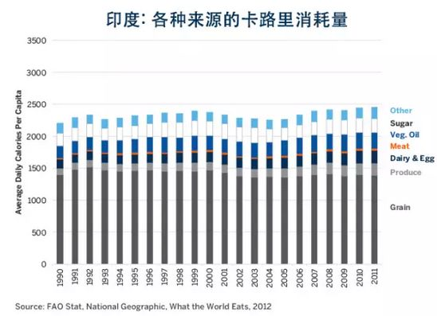

2017年，除了中非共和国和乍得以外，其余非洲国家的饥饿指数都已下降到40以下，高于印度2000年的水平。也就是说：**目前绝大多数非洲国家的饥饿问题比1990年-2000年的印度好得多。**

非洲的人均粮食产量只有150公斤左右，比印度还低20%。而让非洲的饥饿指数低于同发展阶段印度的秘籍，就是**进口粮食**。

下表为非洲top10人口大国2017年的人口、预期寿命、三大主粮进口量、92/08/17年的饥饿指数。

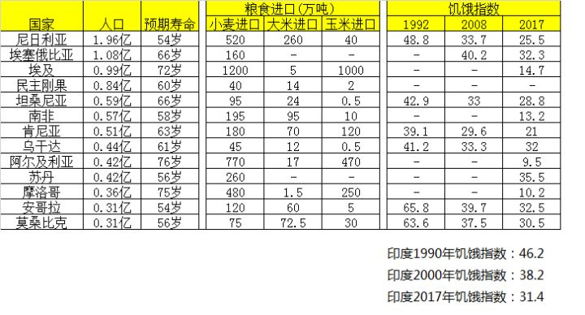[Wheat Imports by Country in 1000 MT​www.indexmundi.com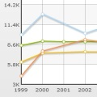](https://link.zhihu.com/?target=https://www.indexmundi.com/agriculture/?commodity=wheat&graph=imports" \t "https://zhuanlan.zhihu.com/p/_blank)

2017年，非洲进口三大主粮6700万吨，**人均粮食进口54公斤，把人均粮食消费从150公斤提升到200公斤——比印度还略高一些。**

根据此前的估计，非洲人口将在25-30年后达到25亿，假设届时非洲的人均粮食消费和如今的印度类似。那么，非洲的粮食需求将达到5亿吨，而非洲如今的粮食产量只有1.6亿吨。

1990年至今，印度的粮食产量从1.6亿吨增长到2.6亿吨，我们假设非洲也保持此增速，那么25-30年后，非洲的粮食**缺口是2.4亿吨**。

目前，全球粮食贸易量是**4亿吨**一年，非洲只占6700万吨，而要是当非洲的粮食进口量达到2.4亿吨一年时，将会对全球农业造成多大压力？

虽然“粮食危机”的担忧一直存在，但过去几十年的趋势却是全球粮食产量在稳步增长、人均粮食占有量不断提升、落后国家的饥饿率在快速降低。全球粮食产量从1980年代到现在，增长了**8亿吨**。

其背后就是越来越多的发展中国家，依靠水利、化肥、农药、良种，从传统农业走入现代农业，粮食单产数倍增长。

与此同时，南北美洲传统上利用率很低的耕地正在快速降低休耕周期，提升利用率，用于满足非洲、中东和中国快速增长的口粮、饲料粮、油类作物的需求。

只要南北美的耕地利用率提升到东亚的高水准，不休耕、大量使用化肥，未来20年，全球粮食产量再**增加5亿吨**也完全没有问题。

综上，**考虑到非洲如今更长的预期寿命和更低的饥饿指数，非洲未来的人口增速将比1980年至今的印度更快。20多年后人口就会达到25亿，最快40-50年就能实现35亿人口的目标。**

## **东非小中国**

虽然全球粮食增产的潜力足以应付非洲的人口暴增。但是，依靠进口粮食不是解决问题的根本办法，如果**30亿人口的粮食对外依存度达到50%**，那将会是一件极其恐怖的事情。试想一下：

* 如果非洲出口的大宗资源/经济作物价格出现大幅波动，外汇大减。
* 如果美国/巴西反对农药、化肥、转基因的政党赢得大选。
* 如果经济高速增长的中国、印度、东南亚继续提升肉奶消费，南北美原本出口给非洲的口粮用地转化为饲料作物用地。
* 如果非洲或者世界发生战乱，影响了国际大宗商品的海运。

届时，**30亿人口的非洲将发生人类有史上最大规模的饿殍**。

于是，非洲国家在人口暴增的同时，掌握口粮的绝对安全，将是一件至关重要的事情。

历史上，最成功的案例就是中国——过去60年，中国人口翻番，但粮食产量是60年前的3倍，远快于人口增长，保证了口粮的绝对安全，只大量进口饲料粮和油类作物。

而非洲国家中，最典型的案例就是中国的学生——**埃塞俄比亚**。

[非洲六个增速最快的经济体埃塞名列前茅中华人民共和国商务部网站​www.mofcom.gov.cn](https://link.zhihu.com/?target=http://www.mofcom.gov.cn/article/i/jyjl/k/201602/20160201263575.shtml" \t "https://zhuanlan.zhihu.com/p/_blank)

埃塞俄比亚是全球人口增长最快的国家之一。感受一下他的人口金字塔。埃塞俄比亚也曾经是全球最贫困、饥饿率最高的国家之一。

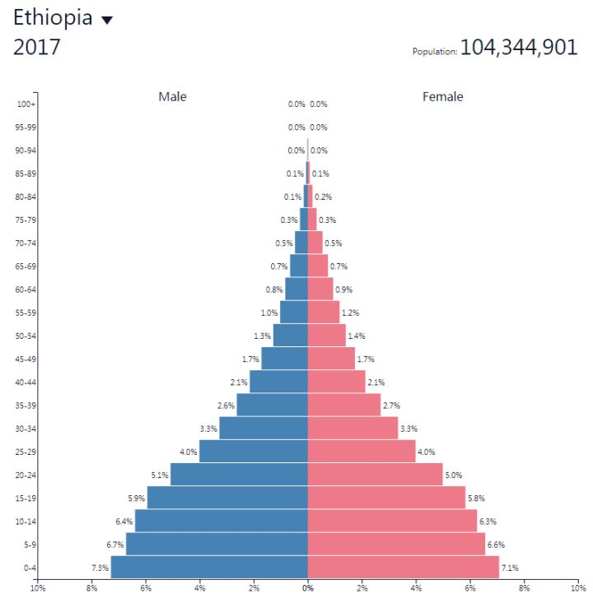

然而，在过去十余里里，**埃塞俄比亚成为全非洲、甚至全球经济增长率最快的国家之一：**

* 饥饿指数从2000年的56，下降到了2017年的32，是下降最快的国家之一。
* 66岁的平均寿命，在非洲属于较高的行列。
* 人口暴增的同时，粮食产量也在快速增长，人均粮食进口只有16公斤，是非洲平均水平的30%。

可以说，如果全非洲都有埃塞俄比亚这样高的发展速度，那非洲的粮食问题、贫困问题，就都不是问题了。而**埃塞俄比亚的经济奇迹，就来自于对中国经验的复制。**

下面就来看一下这个**“东非小中国”**到底有多么“中国”。

先来看看埃塞俄比亚的现代史，感受一下和中国的相似程度：

* 1974年，“社会主义埃塞俄比亚临时军政府”推翻了海尔-塞拉西皇帝。紧接着，埃塞俄比亚经历了深刻的**社会主义改造**，地主的土地被平均分配给农民，旧贵族、旧地主被大批消灭，旧官僚资本/土地/矿产收归国有。
* 1991年，“埃塞俄比亚人民革命民主阵线”（埃革阵）发动武装政变，推翻了临时军政府。“埃革阵”保留了埃塞的社会主义制度基本框架，但**不再宣扬原教旨马克思主义**，改变了此前的极左政策，开始大力对外开放、发展经济。

[埃塞俄比亚内战\_百度百科​baike.baidu.com](https://link.zhihu.com/?target=https://baike.baidu.com/item/%E5%9F%83%E5%A1%9E%E4%BF%84%E6%AF%94%E4%BA%9A%E5%86%85%E6%88%98/16184007" \t "https://zhuanlan.zhihu.com/p/_blank)

埃塞俄比亚现任总统穆拉图-肖特梅，从1976年到1991年，在北京语言大学学习中文，在北京大学读完了本科、硕士、博士，**在中国学习的时间长达15年**。

[穆拉图·特肖梅\_百度百科​baike.baidu.com](https://link.zhihu.com/?target=https://baike.baidu.com/item/%E7%A9%86%E6%8B%89%E5%9B%BE%C2%B7%E7%89%B9%E8%82%96%E6%A2%85" \t "https://zhuanlan.zhihu.com/p/_blank)

下图为穆拉图当选总统时北语挂出的横幅：

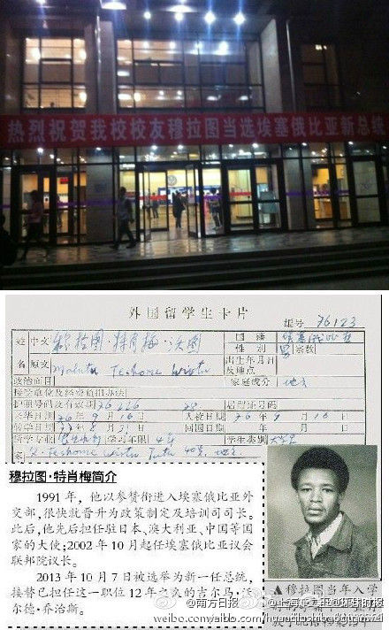[埃塞俄比亚总统与李克强是同期北大校友--时政--人民网​politics.people.com.cn](https://link.zhihu.com/?target=http://politics.people.com.cn/n/2014/0505/c1001-24975483.html" \t "https://zhuanlan.zhihu.com/p/_blank)

穆拉图的任课教师、北大哲学系退休教授王守常回忆，穆拉图当时学的是中国哲学专业，他在那批留学生中的表现较为突出，上课从不迟到早退，也经常和老师一起讨论中国诸子百家的学说，印象中他对管子的学说较有兴趣。  
已经去世的赵宝煦教授此前在一篇回忆文章中认为，穆拉图是一个非常朴实、憨厚的学生，学习生涯中的几个重要阶段几乎全在北大，称得上是一个地道的老北大了。在来中国学习之前，埃塞俄比亚政局不稳，一些思想进步的大学生常常到中学里宣传革命思想，穆拉图和其他很多中学生一样深受感染，将毛泽东视作自己的偶像。  
黄道林回忆，在穆拉图临毕业前，北大给了他一个去美国学习的机会，他在美国收集了很多经济、法律方面的材料，回来之后写了一篇关于“美国如何利用经济援助来控制发展中国家”的论文。

前面所说的埃塞执政党**“埃革阵”**，有执委会、中央委员会，大家互称**同志**。

[埃塞俄比亚人民革命民主阵线\_百度百科​baike.baidu.com](https://link.zhihu.com/?target=https://baike.baidu.com/item/%E5%9F%83%E5%A1%9E%E4%BF%84%E6%AF%94%E4%BA%9A%E4%BA%BA%E6%B0%91%E9%9D%A9%E5%91%BD%E6%B0%91%E4%B8%BB%E9%98%B5%E7%BA%BF/5537391?fr=aladdin&fromid=18771070&fromtitle=%E5%9F%83%E9%9D%A9%E9%98%B5" \t "https://zhuanlan.zhihu.com/p/_blank)

很奇妙的是，“埃革阵”的方针政策是**“两个代表”**（来源见下面链接）：

* 代表先进的生产力
* 代表埃塞最广大的群众利益。

[解晓岩 大使眼中的埃塞俄比亚​www.xzbu.com](https://link.zhihu.com/?target=http://www.xzbu.com/7/view-4292085.htm" \t "https://zhuanlan.zhihu.com/p/_blank)

埃革阵的组织形式与中国共产党十分相似。其权力核心是执委会，共有36名执委，相当于中共中央政治局；其次是中央委员会，由180名中央委员组成，相当于中共中央委员会。“对于党内领导人，我们也以同志相称呼。”范塔洪表示。  
截至2011年，埃革阵共有400万名党员，他们的发展目标是截至2013年底，党员人数增长到650万（占埃塞总人口7%）。  
相似的组织形式，使埃革阵与共产党之间建立起“兄弟般”的友情。有知情人士向《凤凰周刊》透露，大部分埃革阵高层都曾到中国学习和接受培训，许多要员的子女也被送往中国留学。而埃塞俄比亚的部长级官员更是几乎人手一本《毛泽东选集》。  
去年中共十八大召开之前，埃革阵总部负责人雷德旺曾表示：“中埃塞两党很有共同语言，埃革阵希望能进一步学习中共的治国理政经验。”

[埃塞俄比亚学习“中国模式”\_凤凰周刊\_新浪博客​blog.sina.com.cn](https://link.zhihu.com/?target=http://blog.sina.com.cn/s/blog_4b8bd1450102ee5f.html" \t "https://zhuanlan.zhihu.com/p/_blank)

埃塞从2005年开始第一个**“五年计划”**，从2004年开始，大部分年份的GDP增速都在10%以上。

埃塞正在修建非洲最大的水利工程——**复兴大坝**，装机容量600万千瓦（1/3个三峡），库容660亿立方米（1.7个三峡）。与之配套的全非洲最大规模输电网络由国家电网承建。

[埃塞俄比亚复兴大坝将控制尼罗河86%水量，埃及会善罢甘休吗？​www.sohu.com](https://link.zhihu.com/?target=http://www.sohu.com/a/203239007_100033236" \t "https://zhuanlan.zhihu.com/p/_blank)

埃塞大力引进化肥项目（类似中国70年代的“四三方案”），用于提升农业产量。

[中国石化新闻网--摩洛哥和埃塞俄比亚将共同建造世界级大型化肥厂​www.sinopecnews.com.cn](https://link.zhihu.com/?target=http://www.sinopecnews.com.cn/news/content/2016-11/22/content_1656452.shtml" \t "https://zhuanlan.zhihu.com/p/_blank)

如今，**中国是埃塞俄比亚最大的投资国、最大的贸易伙伴、最大的工程承包商**。埃塞最大的国家工业园也是由中方承建、代管运营。

[中国和埃塞俄比亚携手书写一个又一个“第一”​www.scio.gov.cn](https://link.zhihu.com/?target=http://www.scio.gov.cn/32621/32629/32754/Document/1555837/1555837.htm" \t "https://zhuanlan.zhihu.com/p/_blank)[埃塞俄比亚工业化进程里的中国力量-新华网​www.xinhuanet.com](https://link.zhihu.com/?target=http://www.xinhuanet.com/local/2017-04/17/c_129543363_2.htm" \t "https://zhuanlan.zhihu.com/p/_blank)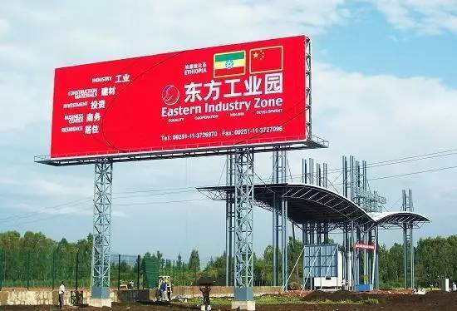

位于埃塞首都的**“非盟”**总部大楼，也由中国援建。

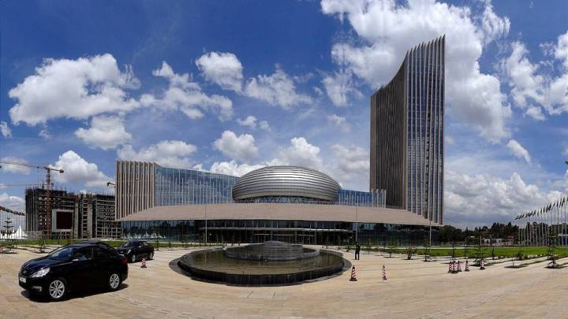

感受一下埃塞首都亚的斯亚贝巴从2001年到2016年在城市尺度上的巨大变化：

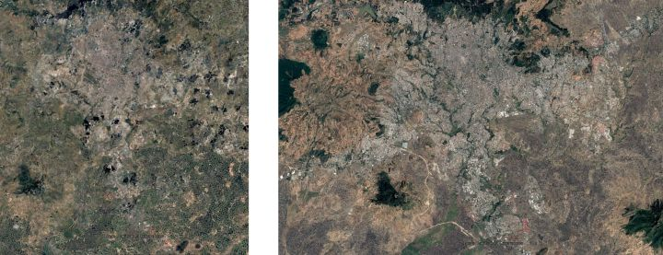

埃塞俄比亚史上最大的铁路项目，同时也是东非第一条电气化铁路，从埃塞首都到吉布提首都的**“吉亚铁路”**，全长752公里，时速120公里，投资40亿美元，由中国投资、建设、运营。

埃塞首都的**轻轨**工程，也是由中国承建、运营，使用中国标准。

[深圳地铁走出国门 运营管理埃塞俄比亚第一条轻轨​www.sznews.com](https://link.zhihu.com/?target=http://www.sznews.com/news/content/2015-09/20/content_12267917.htm" \t "https://zhuanlan.zhihu.com/p/_blank)

驻埃塞大使解晓岩曾说：

埃塞90%以上的公路、全国的通信网络、第一条铁路和城市轻轨、第一个风电场以及几个重要的水电站等，都是中国企业承建或参与承建的。

埃塞副总理德梅克曾说：

在埃塞的全球发展伙伴中，**第一是中国！第二是中国！第三还是中国！**

埃塞俄比亚只是中国在非洲影响力的一个缩影。下图为全球2016年GDP增速地图，东非三个颜色最深、增速最快的国家分别是：**埃塞俄比亚、肯尼亚、坦桑尼亚**——也是人们常说的“东非三巨头”**。**

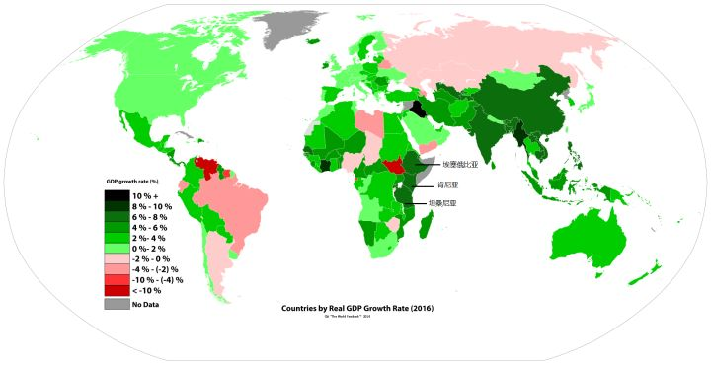

除了埃塞外，中国在坦桑尼亚和肯尼亚的影响力也相当大。

去年刚开通的、上了春晚的**“蒙内铁路”**，就是从肯尼亚首都内罗毕到最大港口蒙巴萨。

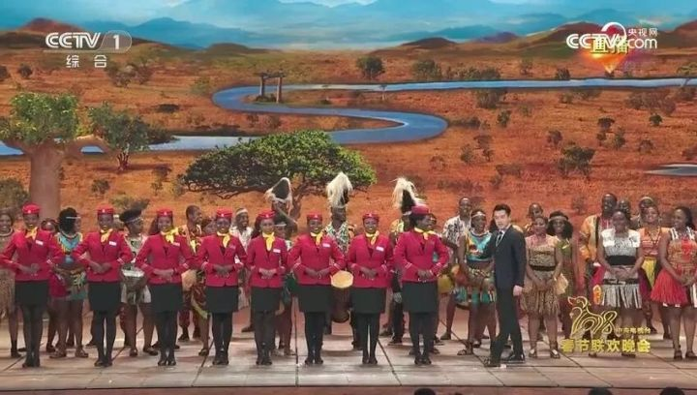

同埃塞一样，中国也是**肯尼亚**的最大投资国、最大外贸伙伴、最大基建承包商。

[中企“主导”肯尼亚基建项目遭非议 商务部回应​world.people.com.cn](https://link.zhihu.com/?target=http://world.people.com.cn/GB/n1/2016/0808/c1002-28618990.html" \t "https://zhuanlan.zhihu.com/p/_blank)

同埃塞、肯尼亚一样，中国也是**坦桑尼亚**的最大外贸伙伴、最大基建承包商，是仅次于英国的第二大投资国。

[“一带一路”为坦桑尼亚带来发展良机 中企投资超66亿美元 - 中国网​dz.china.com.cn](https://link.zhihu.com/?target=http://dz.china.com.cn/sd/gfgz/2017-08-23/68736.html" \t "https://zhuanlan.zhihu.com/p/_blank)

而坦桑尼亚最有名的，就是**“东非解放军”**。清一色中国装备，由中国军校训练，最近刚奠基了由中国援建的训练中心。

[“东非解放军”迎来中国训练中心 将诞生最强部队​www.fmprc.gov.cn](https://link.zhihu.com/?target=http://www.fmprc.gov.cn/zflt/chn/zxxx/t1537922.htm" \t "https://zhuanlan.zhihu.com/p/_blank)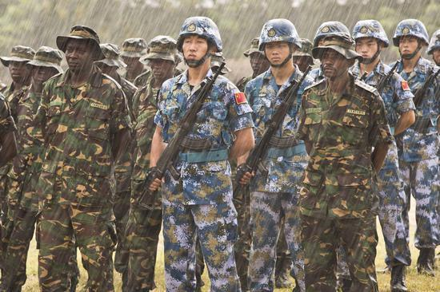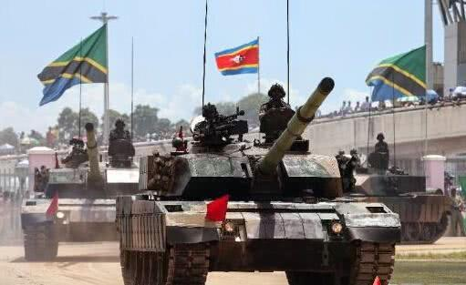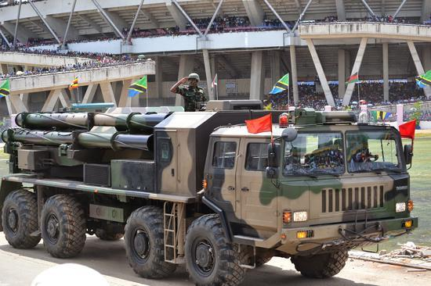

可以说，只要非洲有一个和平稳定的发展环境，积极向包括中国在内的先进地区取经，也是可以有所作为的。尼日利亚、安哥拉这样的产油国就不说了，哪怕是像埃塞俄比亚、肯尼亚这些传统意义上“无希望”的地区，如今也在按部就班地发展、快速摆脱饥饿。

特别是，中国模式正在非洲许多地区得到复制。虽然这些国家大概率无法达到中国如今的富裕程度，但它们在未来20-30年，**摆脱赤贫，经济发展水平向印尼、菲律宾等看齐**。人均GDP从800-1000美元上升到3000-5000美元（中国2017年为9000美元），实现大体上的温饱，是很有希望的。

## **不可忽视的非洲**

在大部分人脑海中，非洲是个动荡不安的地方，不可能有大的发展。但是，自2003年造成30万人死亡（有争议）的达尔富尔冲突后，非洲再也没有出现过大的动乱和种族仇杀，相比过去平稳了许多。

[Darfur genocide - Wikipedia​en.wikipedia.org](https://link.zhihu.com/?target=https://en.wikipedia.org/wiki/Darfur_genocide" \t "https://zhuanlan.zhihu.com/p/_blank)

更重要的是，非洲的面积相当于除俄罗斯亚洲部分以外整个亚洲的面积（亚洲的沙漠不比撒哈拉更小）。其南北跨度8000公里，相当于从韩国到土耳其，东西跨度3000至6000公里，最大相当于从黑龙江到新加坡。

**死亡人数几十百把万的种族冲突，波及个别国家的战乱，并不影响非洲人口和经济的大局**。就像叙利亚、伊拉克的战争并不影响东亚、东南亚、中亚、南亚，甚至大部分中东国家的繁荣稳定一样。

相对稳定的环境，带来了非洲经济的高速增长，如下表所示，**除中国以外，非洲和东南亚是过去10年经济增速最快的地区。**过去10年，非洲大部分年份的经济增速在4-6%之间。

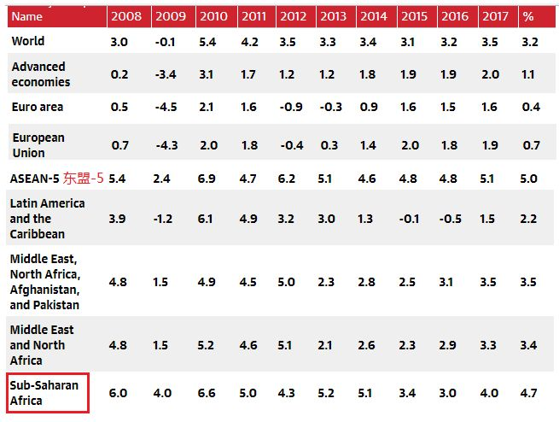

下图为2016年世界各国人均GDP地图。人均GDP在2000美元以上的撒哈拉以南非洲国家，主要是一些资源型国家——尼日利亚、加蓬、安哥拉、纳米比亚、苏丹等 ，还有南非。

上面所说的“非洲三巨头”，目前最高的肯尼亚也只有1600美元，埃塞俄比亚900美元，坦桑尼亚1000美元，按购买力换算后，相当于我国30年前的水准。

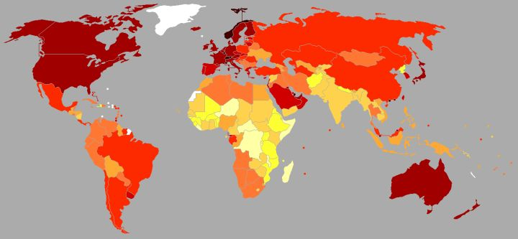

**2016年，非洲的人均GDP1800美元，和巴基斯坦、印度类似。只看撒哈拉以南非洲的话，是1500美元，和孟加拉国类似。**

[https://data.worldbank.org/region/sub-saharan-africa​data.worldbank.org](https://link.zhihu.com/?target=https://data.worldbank.org/region/sub-saharan-africa" \t "https://zhuanlan.zhihu.com/p/_blank)

我们来粗略估算一下非洲未来的经济规模（以下都为2017年价格）。

如果非洲在30年后实现了25亿人口（低估值），且经济发展**保持过去10多年的平均水准**。那么其人均GDP将从孟加拉、巴基斯坦、印度的水准提升至**2017年印尼、菲律宾**的水准：

* 人均GDP在30年内从1800美元提升至3000-4000美元。
* 30年后的经济总量将达到**7.5-10万亿美元。**

如果非洲经济**发展放缓**，在30年后只能达到**2017年老挝**的水准：

* 人均GDP在30年内从1800美元提升至2500美元。
* 30年后的经济总量将为**6.3万亿美元。**

6.3万亿美元、7.5万亿美元、10万亿美元，分别是中国2010年、2011年、2014年的经济总量。或者是2017年印度经济总量的2.4、2.8、3.9倍。

于是，我们会看到：**30年后，一个人口25-30亿，GDP相当于当前印度2.5-4倍的非洲，就将会出现在这个地球上。**

虽然非洲不是一个整体、而是分成了50多个国家。但到时候非洲也会出现一些世界级的人口大国：

* 4-5亿人口的尼日利亚。
* 2.5-3亿人口的埃塞俄比亚。
* 2亿人口的埃及、民主刚果。
* 1.5亿人口的坦桑尼亚、肯尼亚。
* 1亿出头人口的乌干达、苏丹。

届时，这些国家的人均GDP将会在2500-5000美元之间，属于刚解决温饱、待走入小康的阶段。和欧美日、和中国相比，在富裕程度上仍然会有极大的差距。

就像如今13.5亿人口的印度、2.6亿人口的印尼一样。30年后，非洲的人口大国仍然贫穷、仍然没有全面进入工业化，但是，**凭借其庞大的人口体量，它们也将会是重要的消费市场、出口/投资对象、以及新的经济增长点。**

更重要的是，这些地区将长期缺乏类似中国这样健全而完善的工业基础，**就像东南亚一样**，将成为：

* 中国工业品重要的倾销对象。
* 中国基建能力/过剩产能的输出对象。
* 中国高科技产品/互联网服务的传播对象。

2017年，东南亚人口6.5亿，GDP 2.7万亿美元，人均GDP 4200美元。

东南亚和非洲的相似性在于：

* 国家分散、语言不同、有一定内部矛盾，受大国影响大，在大国中选边站。
* 政体形式多样：民主制、威权主义、君主立宪、一党执政、军政府皆有。
* 内部贫富差距极大，有人均GDP 1万美元的马来西亚，也有人均GDP 1000美元的柬埔寨。
* 中国对非洲和东盟大量出口工业品、进口原材料/农产品，中国是它们最大的贸易伙伴。
* 中国在非洲和东盟大量直接投资、承包基建工程。

当然，**非洲的现状比东盟要差很多**，人均GDP只有东盟的40%。2017年，中非贸易额1700亿美元，只有中国-东盟贸易额5200亿美元的1/3。

但是，如上所说，30年后非洲的人口将是2017年东南亚的4倍，GDP是2017年东南亚的2.5-4倍。也就是说，**我们将如今东南亚的经济体量乘以2.5-4倍，就可以感受一下30年后非洲市场对于中国的重要性。**

**传统的**投资、基建、电信、工业品/小商品输出等就不谈了，前面在中国对非洲的影响中已经说了很多。未来随着非洲经济的膨胀，这方面的需求还会继续增长。就高科技产业、互联网这些**中国经济新动能**而言，中国对东南亚、乃至南亚市场的需求都在急剧增强。

如下表所示，东南亚和印度的知名互联网公司已经被阿里腾讯买了个遍。

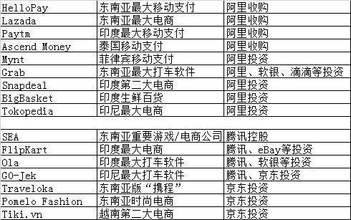

除了资本上的“买买买”以外，中国的互联网产品也在东南亚获得了极大的成功，以手游例：

2017年，越南第1-4名的手游均来自中国，前10名手游有6款来自中国。占**东南亚人口40%**的印尼，其top10手游中来自中资的高达9款。

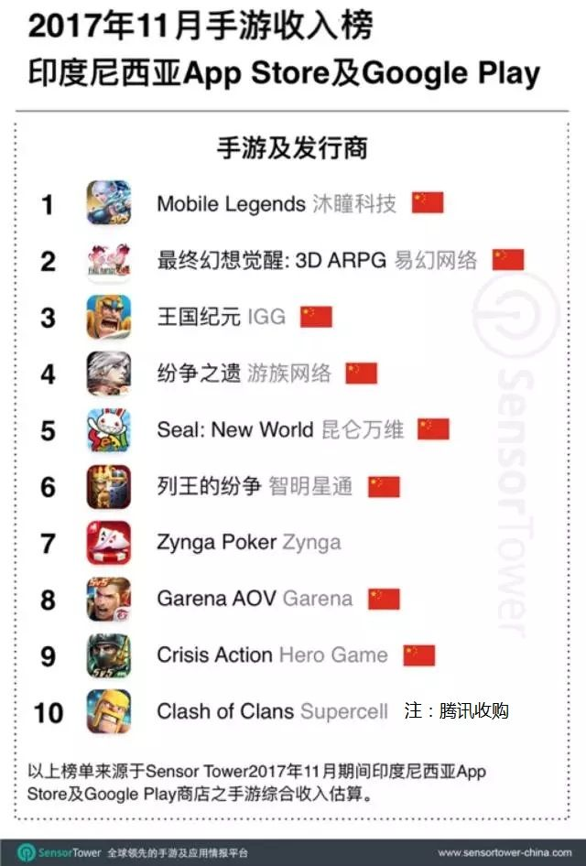

不光是手游，**中国的知名app也在大举扫荡东南亚/南亚**。目前的东南亚app市场，基本是美系（主要是facebook旗下app）、中资、本土三分天下，其中东南亚本土的热门app公司，大都已被中国公司收购或者入股。

感受一下印尼的top 30 app，红框为中国公司、或者中资投资的。

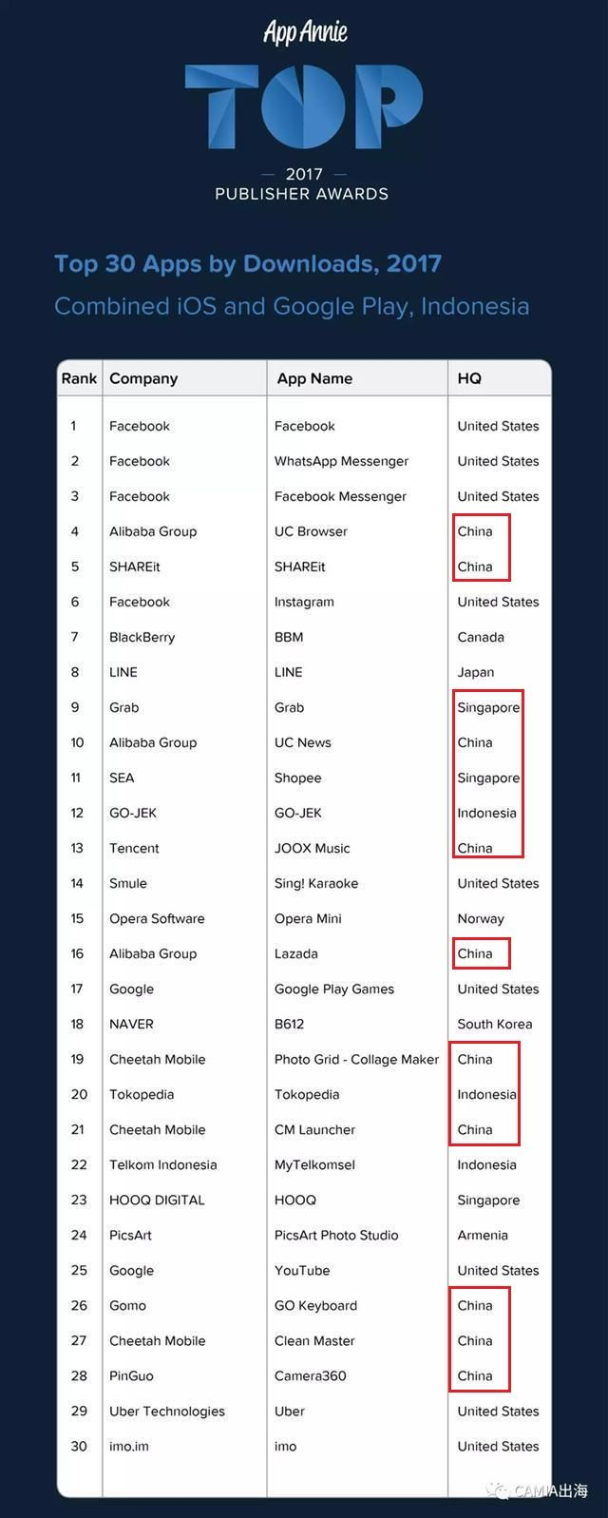

再看看更富裕的马来西亚：

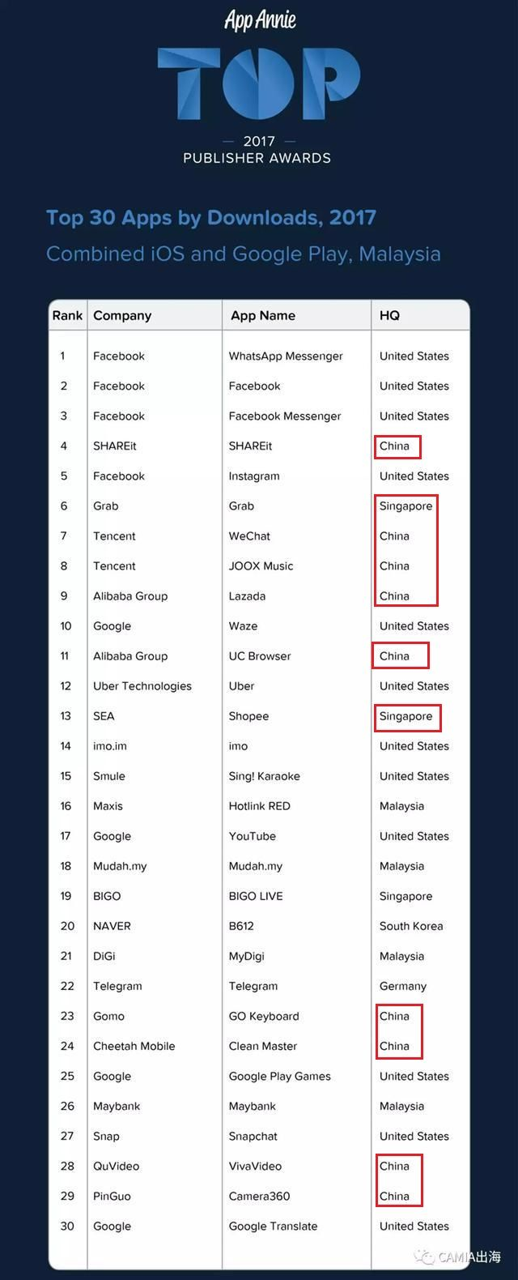

最后再感受下手机市场，下表为2017年东南亚手机市场份额，5强里中国公司占据3个位置：

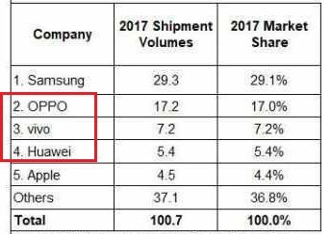

印度手机市场5强中，4家为中国公司，小米和三星并列印度市场第一。2017，小米手机出货量9240万部，同比去年增长3940万部，其中，小米的国内销量只增长了940万。也就是说，**小米手机2017年的增量中，76%来自海外，其中主要来自印度——小米印度的营收同比增长了696%。**2017Q3，小米在印度卖出了920万部手机。

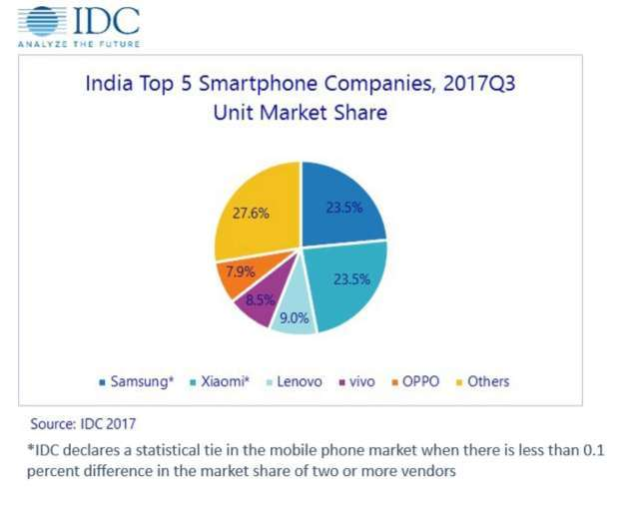

2017年，中国智能手机出货量同比下降了4%，国内市场已经饱和，而非洲和印度则继续保持双位数增长，是全球**智能手机和上网人口增速最快的地区**——类似5年前的中国，与之伴随的，就是各类互联网应用的蓬勃发展。

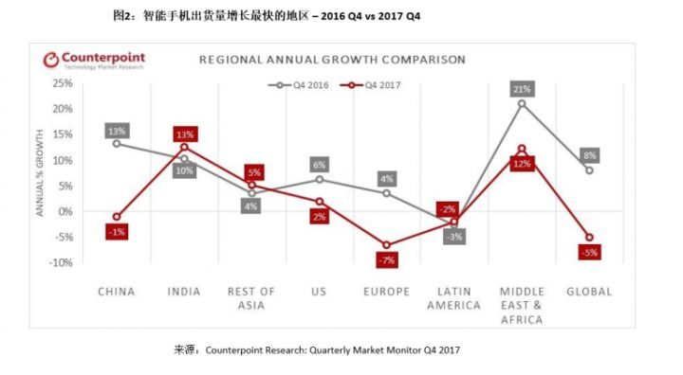

2017年，非洲智能手机出货量为9000万、印度是1.2亿，**达到中国2011-2012年的水平**。如上文所说，东南亚和南亚的移动互联网应用正在快速成长，中国公司在其中发挥了重要的作用。而非洲的互联网环境对许多人而言则是相对陌生的。

事实上，全世界除了中国以外，移动支付普及度最高的就是部分非洲国家。

[看不见的银行：移动支付风靡非洲​www.fmprc.gov.cn](https://link.zhihu.com/?target=http://www.fmprc.gov.cn/zflt/chn/zfgx/zfgxjmhz/t1504893.htm" \t "https://zhuanlan.zhihu.com/p/_blank)

创始于肯尼亚的M-Pesa，如下图所示，已成为一个区域性的跨国移动支付平台。

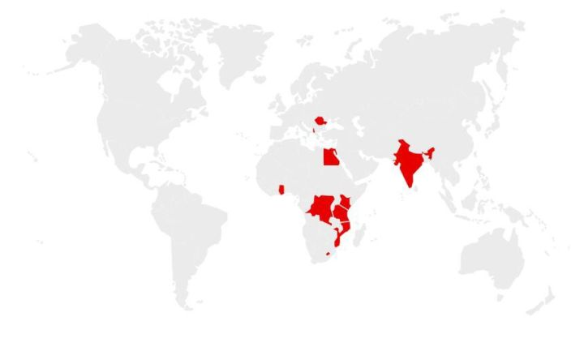

下图来自该公司的年报：M-Pesa在2016年拥有2700万用户，实现了6.9万亿肯尼亚先令（约和**4300亿**人民币）的交易额。

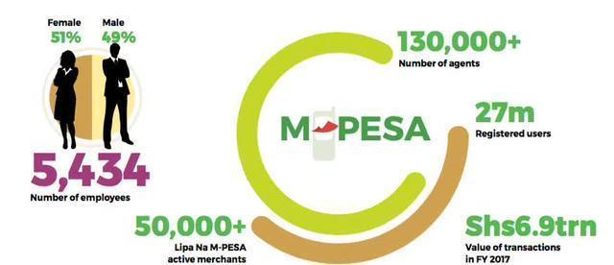

而拥有1.9亿人口的非洲GDP第一大国尼日利亚，已经拥有了相对齐全的移动互联网服务：

* 电商：Jiji，Jumia，Konga。其中Jumia估值破10亿美元，成为**非洲第一家“独角兽”**公司。
* 支付：Paga，bank737，Pocket Moni等。
* 打车：taxify（和滴滴合作）。

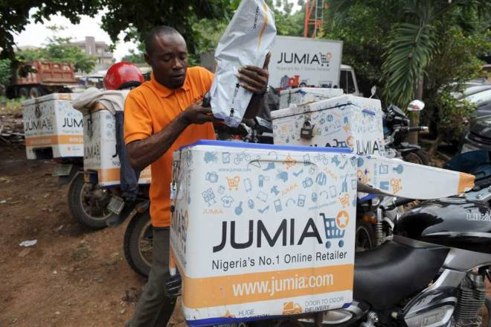

中国互联网公司目前在非洲的份额还比较小，尼日利亚top 20 app里，大都被facebook系和本土公司占据。google play榜单第2位的**opera news**，其母公司opera在两年前被昆仑万维收购，是top10里唯一的中资。

[https://www.similarweb.com/apps/top/google/store-rank/ng/all/top-free​www.similarweb.com](https://link.zhihu.com/?target=https://www.similarweb.com/apps/top/google/store-rank/ng/all/top-free" \t "https://zhuanlan.zhihu.com/p/_blank)

提起昆仑万维，很多人可能还比较陌生，该公司让人印象最为深刻的，就是其创始人周亚辉的**“史上最贵离婚”**。

[A股最贵！昆仑万维周亚辉付70亿离婚，王思聪惊叹​finance.ifeng.com](https://link.zhihu.com/?target=http://finance.ifeng.com/a/20160914/14879697_0.shtml" \t "https://zhuanlan.zhihu.com/p/_blank)

除了opera以外，还有2个中国应用在尼日利亚app top20：阿里的速卖通和uc浏览器。

相比起在非洲还比较弱势的中资互联网应用而言，中国手机厂商在非洲则处于领导地位，**“传音”**这个国人并不熟知的品牌，已经是非洲第一大手机公司。

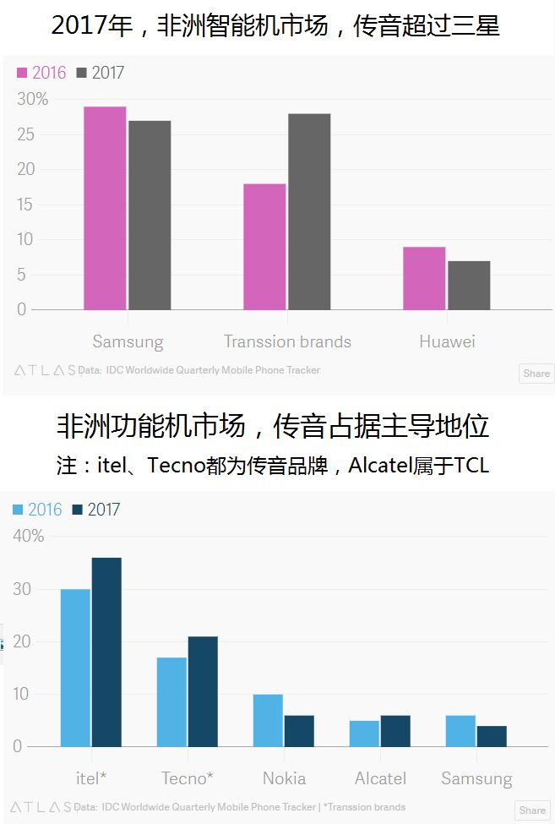[https://qz.com/1206462/smartphones-lost-market-share-to-feature-phones-in-africa-last-year/​qz.com](https://link.zhihu.com/?target=https://qz.com/1206462/smartphones-lost-market-share-to-feature-phones-in-africa-last-year/" \t "https://zhuanlan.zhihu.com/p/_blank)

总的来说，相比起东南亚和南亚而言，非洲的发展层次更低一些，中国的互联网公司渗透还不算深，这也意味着**未来还有巨大的增长潜力**。近年来中资互联网企业在东南亚印度的收购战火，用不了几年也会烧到尼日利亚、肯尼亚、南非、埃塞尔比亚这些非洲的人口和经济大国。

## **结语**

30年前，面对中国这个巨大的未开垦市场，国际巨头们的心态是矛盾的。80-90年代，一方面国际企业大举布局中国，而另一方面，“人口爆炸”、“黄祸”这样的标签，也让很多人对中国充满疑虑。而历史也证明了，那些**及早布局中国、主动了解中国人民需求的跨国企业，大都获得了极大的成功。**

30年后，中国企业飞速成长起来，大举进军相对落后的亚非发展中国家市场，对外输出中国的资本、技术、商品、劳动力、过剩产能、乃至智能手机、互联网应用和手机游戏。

中国企业似乎比欧美企业更愿意放低姿态，了解发展中国家群众的所思所想，主动迎合需求、快速迭代产品。华为、小米、oppo、vivo、传音、阿里、腾讯等崭新的“中国面孔”正在极大地**改变中国对外输出商品和服务的面貌。**越来越多的企业开始意识到，东南亚、南亚、非洲，是它们想要继续高速增长而不得不拿下的阵地。

对于个人而言，一批批没有背景、没有身家的年轻人，正在跟随中国企业“走出去”、或者参与到亚非国家的国际化业务而获得了事业的成长。**10多年前，招聘市场上热门的岗位是来“全球化我们”的外资企业，而现在，优秀的年轻人则更愿意加入能够“全球化别人”的中资公司。**是成为他人转移产业、降低成本的工具，还是成为自己人进军海外领地的“打手”，市场的天平正在快速转换。

未来30年，非洲经济总量将达到7-10万亿美元的体量，非洲人民将会逐渐实现温饱、向小康目标迈进。20-30亿人对现代住房、商业楼宇、文体场馆、轨道交通、铁路公路、移动互联网、文化娱乐、小说游戏等等的需求将会像过去十几年的中国一样出现**井喷。**

非洲+东南亚+南亚，未来**50-60亿**的人口体量，哪怕其人均发展水平远不如中国，**哪怕他们当中的许多国家，到了2050年，其人均GDP也只有2017年中国的1/3至一半。**但是，凭借着海量的人口、凭借着较快的增速，这些地区仍然会成为世界经济重要的组成部分。更重要的是，**他们代表了增量**，而增量正是中国这样的后发国家相对容易进入的地盘。

中国有着世界上最丰富的巨量人口脱贫致富、走向现代化和工业化的经验，而中国同时又是世界上极少有的“未富先老”国家。人口老龄化对内需增长的压力，也让我们不得不去竞争海外新增蛋糕。

未来几十年，**不管是否愿意，我们都必然会越来越多的和东南亚、印巴孟、黑非洲人民打交道。**和这些地区的商品、资金、信息、人员往来，也会随着它们经济总量翻2倍、3倍、4倍而同步地增长。届时，和如今的欧美一样，主张“全球化”、主张“开放包容”的群体，和主张“反全球化”、主张"修墙”的群体，也会不可避免地发生冲突。

总而言之，对于国家、企业、个人而言，应当**及早地认识到亚非落后国家的人口和经济正在快速膨胀的事实**，提前进行有针对性的产业布局，并在人员往来、出入境政策等方面作出便于我国企业走出去、同时也不妨碍大众利益的合理化安排。更重要的是，当我们的海外利益日益增加，**增强战略投送能力、保障海外资产安全**也将变得越来越重要。

世界变化得很快，地图上陌生的名字、国际社会中毫无存在感的国家，在一两代人的时间里、在大多数人还没反应过来的时候，就登上了世界经济舞台。而世界又变化得很慢，国与国之间的关系、竞争与合作、弱肉强食，仍然是不变的主题。

21世纪的中国，如何正确地面对30亿人的非洲，如何妥善地处理与60亿人的亚非落后国家的关系，将越来越成为决定中国国运走向的关键因素。而对于企业和个人而言，能否在这样的大变革中分得一杯羹，也将极大的影响各自的命运。

相关回答：

[如何评价如今的中国手机品牌出海热？​www.zhihu.com](https://www.zhihu.com/question/68161717/answer/261716854" \t "https://zhuanlan.zhihu.com/p/_blank)

[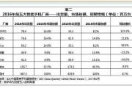](https://www.zhihu.com/question/68161717/answer/261716854" \t "https://zhuanlan.zhihu.com/p/_blank)

[塞冬：别笑话日本，我们的少子化将来得更惨烈​zhuanlan.zhihu.com](https://zhuanlan.zhihu.com/p/33078736" \t "https://zhuanlan.zhihu.com/p/_blank)

[](https://zhuanlan.zhihu.com/p/33078736" \t "https://zhuanlan.zhihu.com/p/_blank)

**微博：黔财有话说\_塞冬**

**公众号：黔财有话说**